ปฏิทินการย้ายเข้า - ออก หอพักนักศึกษาแพทย์
วิทยาลัยแพทยศาสตร์และการสาธารณสุข ประจำปี 2568

วัน /เดือน / ปี | กิจกรรม
1 พ.ค 68 | นักศึกษาแพทย์ชั้นปีที่ 3 (รหัส 66) ย้ายออกจากหอพักนักศึกษาแพทย์เพื่อย้ายเข้าหอพักแพทย์และพยาบาล
1 -4 พ.ค 68 | - ประกาศรับสมัครนักศึกษาแพทย์ชั้นปีที่ 2 (รหัส 67) ที่ประสงค์จะเข้าพักหอพัก  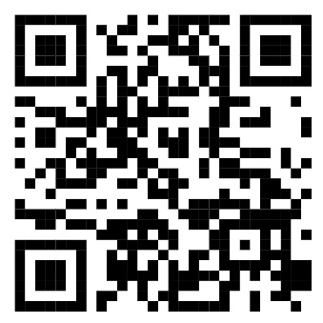  - แม่บ้านทำความสะอาดห้องพัก  ใบสมัคร
5 พ.ค 68 | ประกาศรายชื่อนักศึกษาแพทย์ชั้นปีที่ 2 (รหัส 67) ที่มีสิทธิ์เข้าหอพัก และย้ายเข้า
6 – 25 พ.ค 68 | ประกาศรับสมัคร นักศึกษาแพทย์ชั้นปีที่1 (รหัส 68)  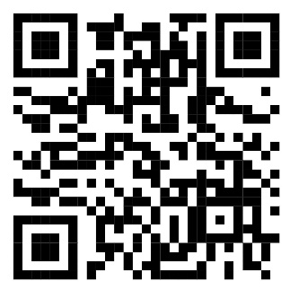  ใบสมัคร
26 พ.ค 68 | ประกาศรายชื่อผู้มีสิทธิ์เข้าหอพักนักศึกษาแพทย์ชั้นปีที่ 1 (รหัส 68)  (www.cmp.ubu.ac.th)
1 มิ.ย 68 เป็นต้นไป | นักศึกษาแพทย์ชั้นปีที่ 1 (รหัส 68) ย้ายเข้าหอพัก
1-31 ก.ค 68 | ชำระค่าบำรุงหอพัก
หมายเหตุ กำหนดการอาจเปลี่ยนแปลงตามความเหมาะสม

สอบถามข้อมูลเพิ่มเติมได้ที่ งานพัฒนานักศึกษา 045-353913

